Організаційна робота вчителя на період карантину
з 12.04.21 по 16.04.21 року Комунального закладу «Харківська санаторна школа № 11»
Харківської обласної ради у відповідності до розкладу уроків
1-Б клас
№  з/п | Предмет | Дата | Тема уроку | Он-лайн ресурс, який використовуєте
ПОНЕДІЛОК
1 | Я досліджую світ | 12.04 | Поля  Підручник с.73  Зошит с. 46-47 | https://www.youtube.com/watch?app=desktop&v=GOPyrnbA3ns&ab_channel0%90  https://www.youtube.com/watch?app=desktop&v=9tdpNasLmHI&ab_channel
2 | Іноземна мова | 12.04 | Я вмію грати. Вивчення літер Uu,Vv,Ww,Xx  Повторити слова . p.68-69 зошит | https://www.youtube.com/watch?v=XSeEy51bQGU
3 | Музичне мистецтво | 12.04 | Великодні писанки  Розучувати та співати пісні до свята | https://www.youtube.com/watch?v=QxUXCEOonwQ  https://www.youtube.com/watch?v=C-BGIeyAipA
4 | Фізична культура
5 | Навчання грамоти | 12.04 | Закріплення звукового значення вивчених букв. Читання складів, слів, речень, текстів.  Робота з дитячою книжкою. | Прочитати оповідання «Ледача подушка»  https://suchomlinskiy.io.ua/s2286997/ledacha_podushka
ВІВТОРОК
1 | Я досліджую світ | 13.04 | Ліси — багатство України  Рослини, гриби і тварини лісу  Підручник с. 74 -76  Зошит с. 48 -49 | https://www.youtube.com/watch?v=jjy1gWrUoKQ&ab_channel=KozakTV  https://www.youtube.com/watch?v=I0ckBu_8_bE&ab_channel=KozakTV  https://www.youtube.com/watch?v=xnd7plFco9c&ab_channel
2 | Фізична культура
3 | Математика | 13.04 | Усна і письмова нумерація чисел 21-100. Десятковий склад чисел.  Підручник с. 96, вивчити правило у рожевому прямокутнику.  Зошит с.42 | https://www.youtube.com/watch?v=N7CHxiATCHM&ab_channel
4 | Іноземна мова  (англійська) | 13.04 | Повторити алфавіт.  Читати в підручниках Р.97
5 | Навчання грамоти | 13.04 | Опрацювання вірша «Мова моя». Ознайомлення з акровіршем. Загадка. Бесіда про літо і літні місяці. Вірш «Літо». Підручник с. 68 – 69.  Вивчити напям’ять вірш « Мова моя» (Надіслати відео на Viber) | 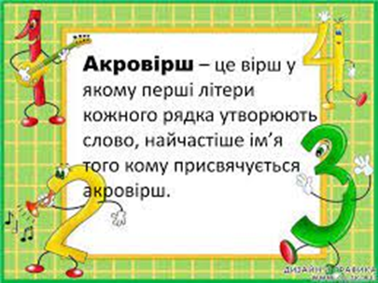
СЕРЕДА
1 | Я досліджую світ | 14.04 | Значення та охорона лісу  Підручник с. 77  Зошит с. 49 – 50 | https://www.youtube.com/watch?v=I0ckBu_8_bE&t=33s&ab_channel=KozakTV
3 | Математика | 14.04 | Усна і письмова нумерація чисел 21-100. Десятковий склад чисел.  Підручник с.97  Зошит с.43
4 | Навчання грамоти | 14.04 | Групова робота: складання акровірша «Мова», записування на окремих аркушах.  Списати акровірш. | 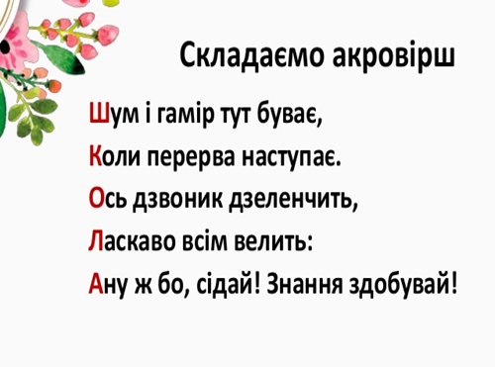
5 | Дизайн і технології | 14.04 | Луки і поля України. Аплікація «Кульбабки». Альбом с. 52- 53
ЧЕТВЕР
1 | Навчання грамоти | 15.04 | Українська народна казка «Курочка ряба». Загадки.  Підручник с.70, переказувати казку
2 | Математика | 15.04 | Числа першої сотні.  Підручник с. 98  Зошит с. 44 | https://www.youtube.com/watch?v=4XSOLINzSiI&ab_channel
4 | Навчання грамоти | 15.04 | Спілкування на тему «Навіщо їсти». Звуковий аналіз слів. Письмо в зошиті в косу лінійку.  Списати в зошит І абзац казки «Курочка ряба» .  Буквар, с.70 | https://www.youtube.com/watch?v=eqKJ216V8Q0&ab_channel  https://www.youtube.com/watch?v=ujt0BqMH4Qo&ab_channel=MultiZnaikaTV  https://www.youtube.com/watch?v=dl4o0oExG98&ab_channel
4 | ОТМ | 15.04 | В світі кінофільмів.  Альбом с. 68 - 69 | https://www.youtube.com/watch?v=qbMbcLZVLfI&ab_channelB9
П’ЯТНИЦЯ
1 | Фізична культура
2 | Математика | 16.04 | Числа першої сотні.  Підручник с.99  Зошит с. 45
3 | Навчання грамоти | 16.04 | Українська народна казка «Колобок».  Підручник с. 71 – 73. Переказувати казку. | https://www.youtube.com/watch?v=jdE38n9fccc&ab_channel
4 | Навчання грамоти | 16.04 | Закріплення навичок письма. Списування з друкованого тексту | 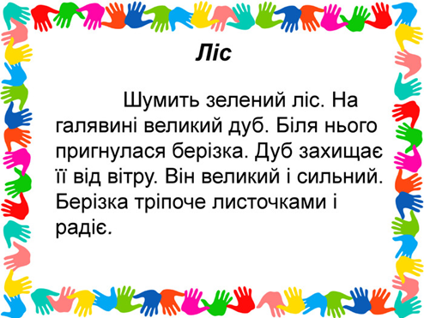
5 | Російська мова | 16.04 | Профессии. Труд взрослых и детей.  Учебник с. 90 - 91 | https://www.youtube.com/watch?v=eadVReihkmE&ab_channel=WORLDKIDSCARTOON

